|  |  |
| --- | --- |
| **中華花藝文教基金會【會友登錄】作業流程 2024.11.11** | |
| **業務所屬單位** | 出納組 / 研習中心（入會承辦人）/ 執行長 / 發行組 / 總務組 |
| **打包**  **①+②+③資料繳交與上傳**  **【臺灣】：會友登錄連結** http://www.florist.org.tw/d01.asp?cc=4  **上傳【新會友入會線上表單】官網連結路徑放置 :**  **基金會首頁→教育暨推廣→表單下載。**  **【大陸】：E-mail基金會研習中心**cfaf.edu@gmail.com  **PS : 臺灣與大陸除以上方式，皆可收【紙本郵寄】**  **③繳款證明**  **(註明：姓名、日期、用途)**  **①大頭照1張**  **②填寫會友**  **資料表**  **工作日：**10至14天。  **每月月底固定集中寄出（每月15號以後入會，集中至下個月寄出）**  **工作日：**10至14天。  (業務量大時視情況調整)  **①會友資料登錄 ②本期寄出名單匯整**  **執行長**  **感謝函**  **備註：缺照片、缺地址會友之會友證，待資料到齊後與下一批一同寄出。**  **總務組**  **簡介會訊、匯款單**  **承辦人**  **會友證、地址條**  **發行組**  **郵包、花藝家雜誌**  **出納複查與行政作業**  **基金會收到帳款**  **入會日=銀行到款日**  **出納開立收據**  **等待日：**等待銀行與郵局3至10天到款通知。  **出納資料送入會承辦人**  備註：指導老師協助會友填寫  申請表入會。  **繳 款**  **【臺灣】：郵撥、匯款(提供後五碼)、臺灣PAY 【大陸】：雲閃付**  **會友登錄** | |

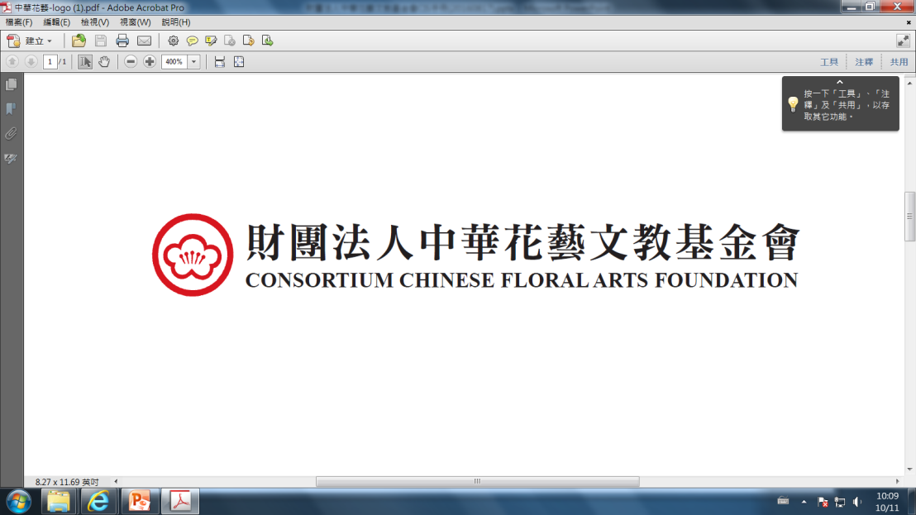

**基金捐助與會友登錄辦法**

2024年11月11日 修訂

1. 本會以復興中華文化、弘揚並研習優美傳統中華插花藝術為宗旨，於1986年由熱心人士籌湊基金，經報教育部 台(75)社字第21902號函 核准設立。
2. 本會為非營利組織，為能持續推廣與傳承中華花藝，決持續接受各界捐助，特定本辦法。
3. 捐助辦法：
   1. 本會接受捐助時，不限金額皆開具正式收據；並依《財團法人法》之規定，將捐助人芳名及捐助金額造冊於本會官網公布，以昭公信。
   2. 捐助金額於申報個人及營利事業綜合所得稅時，可依法享受扣除。
   3. 本會郵政劃撥帳號：10587335，戶名：財團法人中華花藝文教基金會。
4. 會友登錄：
   1. 凡一次捐助達以下金額者，歡迎至本會「研習中心」登錄成為本會之友。

|  |  |
| --- | --- |
| 持臺灣身分證件 | 新臺幣3000元以上 |
| 持大陸身分證件 | 新臺幣3500元以上 |
| 持其他身分證件 | 美金125元以上 |

* 1. 繳交資料：會友資料表、1吋照片1張。

1. 會友權利：
   1. 獲本會會友證。憑會友證可享本會出版品8折優惠、經銷品會友價優惠。
   2. 登錄時可獲《花藝家》雜誌2本。
   3. 會友(個人)若欲向本會提出中華花藝學程之研習，辦法請參閱《學年度學程檢定及特約教室收費原則》。以機關團體名義加入之會友，則無學程研習權利，亦不得派人參加。
2. 自2017年9月起，除特殊目的之專案捐贈外，凡會友(個人)捐助累計達新臺幣20萬元(或人民幣5萬元)以上者，為本會名譽董事。芳名永久列入本會會史。
3. 本辦法經董事會通過後生效，修改時亦同。

**會友資料表**

|  |  |  |  |  |  |
| --- | --- | --- | --- | --- | --- |
| 會友姓名(中文) | (必填) | | | 會友證號  **(申請人勿填)** |  |
| 會友護照英文名 | (製作證書用) | | | 填表日期  **(非入會日)** |  |
| 性別 | (必填) | 籍貫 | (必填) | 出生年月日 (西元年) | (必填) |
| 手機 | (必填) | | | 身分證字號 | (必填) |
| 聯絡電話(市內) |  | | | E-mail |  |
| 郵寄地址  **(必填)** | □□□－□□□ | | | | |
| 指導老師  (申請研習者) | ①會友證號___________  ②屆別_______________  ③姓名_______________  ④聯絡電話___________ | | | 繳交資料 | □1吋照片1張 □收據+會友資料表，填寫完傳真至02-2758-5224，或將資料拍照寄件到cfaf.edu@gmail.com |
| 聯絡承辦人 | 02-27585222#14 |

財團法人中華花藝文教基金會

110007臺北市信義區基隆路二段56號8樓

TEL: +886-2-2758-5222 E-mail: cfaf0412@ms3.hinet.net

FAX: +886-2-2758-5224 http://www.florist.org.tw/